Краевое государственное бюджетное профессиональное образовательное учреждение «Сосновоборский механико-технологический техникум»

Название работы:
МЕТОДИЧЕСКАЯ РАЗРАБОТКА ДЛЯ ПРОВЕДЕНИЯ ЗАНЯТИЯ
ПО ТЕМЕ «Агрегатные состояния вещества»

Автор работы:
Филиппова Ирина Геннадьевна, преподаватель

г. Сосновоборск
2022г.
План- конспект занятия
Тема урока: Агрегатные состояния вещества
Тип занятия: Урок изучения и закрепления знаний
Вид: Комбинированный урок c применением информационно-коммуникативных технологий
Технология: проблемное обучение
Цель урока: изучить физические свойства веществ в различных агрегатных состояниях, познакомить с особенностями строения веществ в различных агрегатных состояниях и объяснить их. Познакомить с практическим применение состояний в жизни.
Задачи урока:
Образовательные:
- Изучить физические особенности различных агрегатных состояний вещества.
- Сформировать понятия: процесс плавления и отвердевания,
- Рассмотреть особенности фазового перехода «жидкость – твердое тело».
Развивающие:
  - Сформировать у учащихся умение выделять главное и существенное в излагаемом материале,
  - Сформировать у учащихся умения преодолевать трудности в учении,
  - Для развития у учащихся познавательного интереса при объяснении нового материала, опираясь на имеющие у них знания,
  - В целях развития интеллектуальных способностей предложить ситуацию, требующую переноса полученных знаний и умений в новую ситуацию
  - Развитие познавательных интересов и способностей учащихся при выявлении сути процессов.
Воспитательные:
- Содействовать в ходе урока формированию таких мировоззренческих понятий как познаваемость мира и природы
- воспитывать трудолюбие, точность и четкость при ответе, умение видеть физику вокруг себя.
- Осуществлять нравственное воспитание, обеспечить в ходе урока обращение к следующим вопросам: гуманизм, этические нормы поведения;
- В целях решения задач развития работоспособности осуществлять смену характера деятельности учащихся на уроке
Межпредметые связи: физика с географией, химией, историей, литературой, музыкой, искусствоведение.
Оборудование:
- Демонстрация:
- Лёд и вода
- Сухой лед
2. Компьютерная поддержка урока (учебная презентация PowerPoint)
- Мультимедийный проектор;
- Видеоматериалы «Кристаллы» (https://www.youtube.com/watch?v=Wu9AuRtCLV4) и «Аморфные тела» (https://www.youtube.com/watch?v=fA_uk5KYLVM)
- Раздаточный материал с таблицей «Агрегатные состояния вещества»

Список использованной литературы:
- Марон А.Е. Физика. Дидактические материалы. М.: Дрофа. М.2002.
- Ландсберг Г.С. Элементарный учебник по физики: Учебное пособие. том 1. Механика. Теплота. Молекулярная физика.: ФИЗМАТЛИТ, 2009 г. – ISBN 5-9221-0002-5
- Франк-Каменецкий Д. А., Лекции по физике состояний вещества, М., 2013 (переиздание);
- Френкель Я. И., Собрание избранных трудов, т. 3, М., 2011;
- Фишер И.3., Статистическая теория жидкостей, М., 2010;
- Физика простых жидкостей. Экспериментальные исследования, пер. с англ., М., 2012
Электронные издания:
Библиотека Электронных Наглядных Пособий «Физика»
ООО «Кирилл и Мефодий»
Видеоматериалы:
www.youtube.com –Аморфное состояние, Кристаллы

Формы проведения: беседа, обсуждение проблемных ситуаций, групповая и индивидуальная самостоятельная, практическая работа учащихся, индивидуальная работа учащихся по обработке информации из различных источников.

Структура урока: | Время
- Организационный этап. | 2 мин.
- Этап подготовки учащихся к активному усвоению нового материала | 7 мин.
- Изучение нового материала. | 30 мин.
- Здоровье сберегающие технологии | 5 мин.
- Закрепления новых знаний (мини-конкурс загадок). | 36 мин.
- Домашнее задание. | 2 мин.
- Рефлексия | 5 мин.
- Подведение итогов | 3 мин.
ХОД УРОКА
1. Организационный этап. ( Слайды 1, 2)
Сообщение темы урока, целей и плана урока.
2. Этап подготовки учащихся к активному усвоению нового материала
На этом этапе используется фронтальный опрос и беседа с целью активизации имеющихся знаний, необходимых для изучения нового материала, концентрации внимания, включения учащихся в активную продуктивную работу.
– Из чего состоит вещество?
– Дайте понятие «внутренняя энергия тела».
– От чего зависит внутренняя энергия тела?
– В каких агрегатных состояниях может находиться вещество?
В результате беседы делается обобщение: ( Слайд 3, 4).
Любое вещество, состоящее из атомов и молекул, может находиться в одном из трех агрегатных состояниях – твердом, жидком и газообразном.
3. Изучение нового материала.
Изложение нового материала начинается с простейшей демонстрации:
Из термоса достаю лед, помещаю в стеклянный сосуд с ледяной водой.
- Что происходит в сосуде, где мы можем наблюдать похожую ситуацию?
?Проблемный вопрос:
Значит возможна ситуация, в которой, при некоторых температурах вещество может одновременно находиться в твердом, жидком и газообразном состоянии?
– Что же отличает одно агрегатное состояние вещества от другого?
– Каковы особенности молекулярного строения газов, жидкостей и твердых тел?
(Заслушиваются мнения учащихся)
Давайте рассмотрим агрегатные состояния вещества на примере воды.
Сначала начертите таблицу в тетрадь. Которую вы заполните в ходе занятия.
Таблица 1
№ | Название | Структура | Свойства | Пример
1 | Твердое
2 | Жидкое
3 | Газообразное

Рассмотрим каждое состояние по очереди. Начнем с твердого.
Видео про кристаллы (Видео, Слайд 5, Приложение 2)(5мин)
Вопросы после видео:
- Что является самым распространенным кристаллом? (Лёд)
- Какую форму имеют кристаллы? (многогранник)
- Что является представителем кристаллов в природе? (Горный хрусталь, поваренная соль, алмаз, гранат)
- Почему кристаллы правильной формы встречаются очень редко? (колебания температуры, воздействия воды, воздействия ветра, трения об твёрдые тела)
-Какие существуют способы определения настоящих кристаллов?
Теперь давайте заполним таблицу: (Приложение 1)
Перейдем к следующему состоянию вещества:
Жидкое состояние.
(Слайд 6, Приложение 2 )
Жидкое состояние обычно считают промежуточным между твёрдым телами и газом: газ не сохраняет ни объём, ни форму.
Форма жидких тел может полностью или отчасти определяться тем, что их поверхность ведёт себя как упругая мембрана. Так, вода может собираться в капли. Но жидкость способна течь даже под своей неподвижной поверхностью, и это тоже означает не сохранение формы (внутренних частей жидкого тела). Жидкости обладают текучестью, мало сжимаемы. При постоянном объеме могут менять форму.
Молекулы жидкости не имеют определённого положения, но в то же время им недоступна полная свобода перемещений. Между ними существует притяжение, достаточно сильное, чтобы удержать их на близком расстоянии. Молекулы жидкости не имеют их сил они легко перемещаются.
Заполним таблицу дальше.
Перейдем к следующему состоянию:
Газообразное
(Слайд 7, Приложение 2)
Газ характеризуется очень слабыми связями между его частицами (молекулами, атомами), а также их большой подвижностью. Частицы газа почти свободно и хаотически движутся в промежутках между столкновениями, во время которых происходит резкое изменение характера их движения.
Газообразное состояние вещества в условиях, когда возможно существование устойчивой жидкой или твёрдой фазы этого же вещества, обычно называется паром.
Подобно жидкостям, газы обладают текучестью и сопротивляются деформации. В отличие от жидкостей, газы не имеют фиксированного объёма и не образуют свободной поверхности, а стремятся заполнить весь доступный объём (например, сосуда).
Газообразное состояние — самое распространённое состояние вещества Вселенной (межзвёздное вещество, туманности, звёзды, атмосферы и т. д.).
Заполняем таблицу
Но существует еще одно состояние вещества, которое называется Аморфное. (Видео 2, Слайд 8, Приложение 2).
Заполняем таблицу до конца.
Делаются выводы: (Слайд 9.)
В разных агрегатных состояниях расположение молекул различно; внутренняя энергия одинаковых масс твердого тела, жидкостей и газов при одинаковых температурах различна.
Процесс перехода «твердое тело – жидкость – газ» связан с увеличением внутренней энергии. Значит, в таких превращениях вещество поглощает тепло и кинетическая энергия движения молекул возрастает.
А в переходе «газ – жидкость – твердое тело» процесс перехода связан с выделением тепла. При этом скорость молекул и внутренняя энергия уменьшаются.
Фазовые переходы
(Слайд 10)
Фазовый переход- это переход из одного агрегатного состояния в другое
Сейчас рассмотрим процессы перехода жидкости в разные состояния
(Поэтапно заполняется схема определения фазовых переходов).
- Когда вещество из жидкого состояния переходит в твердое, то это называется кристаллизацией.
- Переход твердого состояния в газ, минуя жидкое, называется – сублимацией.
- При переходе вещества из газа в жидкость, этот процесс называется конденсацией.
- Процесс перехода жидкости в газ называется парообразованием.
- Если газ переходит в твердое состояние, то процесс называется десублимация.
- Переход твердого тела в жидкое называется плавлением
Эти примеры переходов мы постоянно наблюдаем в повседневной жизни. (Слайд 11)
Когда лед плавится, он превращается в воду, а вода в свою очередь испаряется, и образовывается пара. Если рассматривать в обратную сторону то, пар, конденсируясь, начинает переходить снова в воду, а вода в свою очередь, замерзая, становится льдом. Запах любого твёрдого тела – это сублимация. Часть молекул вырывается из тела, при этом образовывается газ, который и даёт запах. Пример обратного процесса – это в зимнее время узоры на стекле, когда пар в воздухе при замерзании оседает на стекле.
4. Здоровье сберегающие технологии
- Крепко зажмурить глаза на 3-5 секунд, а затем открыть их на такое же время. Повторять 5 раз.
- Быстро моргать в течение 5 секунд. Открыть глаза, отдыхать 5 секунд. Повторять 3 раза.
- Вытянуть правую руку вперед. Следить глазами, не поворачивая головы, за медленными движениями указательного пальца вытянутой руки влево и вправо, вверх и вниз. Повторить 5 раз.
- В среднем темпе проделать 5 круговых движения глазами в правую сторону, столько же в левую сторону. Расслабив глазные мышцы, посмотреть вдаль на счет 1-5. Повторить 1-2 раза.

5. Закрепление новых знаний
На этом этапе решается следующая учебно-воспитательная задача: закрепить в игровой форме в памяти учащихся те знания и умения, которые необходимы для повышения уровня осмысленности изученного материала.
Учащиеся разбиваются на две команды. Каждая команда получает кроссворд с вопросами. Команда, которая первая решит кроссворд и не допустит ошибок получит 9 баллов, максимальное время выполнение 5 минут. За каждый не правильный ответ снимается один балл.
 |  |  |  |  |  |  |  |  | 9
 |  |  | 4 | 5 |  |  | 7 |  | И
 | 2 |  | К | Э | 6 |  | К |  | С
1 | С |  | О | Н | В | С | И | 8 | П
П | Н | 3 | Н | Е | О | О | П | Д | А
Л | Е | К | Д | Р | Д | С | Е | Ж | Р
А | Г | Р | Е | Г | А | Т | Н | О | Е
В |  | И | Н | И |  | О | И | У | Н
Л |  | С | С | Я |  | Я | Е | Л | И
Е |  | Т | А |  |  | Н |  | Ь | Е
Н |  | А | Ц |  |  | И
И |  | Л | И |  |  | Е
Е |  | Л | Я
 |  | И
 |  | З
 |  | А
 |  | Ц
 |  | И
 |  | Я

- Переход вещества из твёрдого состояния в жидкое.
- Вода в кристаллическом состоянии.
- Переход вещества из жидкого состояния в твёрдое.
- Переход вещества из газообразного в жидкое состояние.
5 .Физическая величина, измеряемая в Джоулях.
6. Вещество, наиболее часто встречающееся в трех агрегатных состояниях.
7. Процесс, сопровождаемый быстрым образованием пузырьков пара, прорывающихся через поверхность жидкости.
8. Единица измерения количества теплоты.
9. Парообразование, происходящее с поверхности жидкости

Командам предлагается ответить на вопросы викторины. Команда набравшая большее количество баллов в 1 этапе имеет право первая выбрать вопрос.
Отвечает первым та команда, которая первая поднимет руку. За каждый правильный ответ, команда получает один балл.
Викторина:
1. Что за невидимка: в дом не просится, а дверь откроешь, – прежде людей бежит? (Воздух, газ, пар)
2. Над рекой, над долиной повисла белая холстина. (Туман)
3. С неба пришел, в землю ушел. (Дождь)
4. На всех садится, никого не боится. (Снег)
5. Что в гору не вкатишь? (Вода)
6. Рассыпался горох на семьдесят дорог, никто его не подберет: ни царь, ни царица, ни красная девица. (Град)
7. В морях и реках обитает,
Но часто по небу летает.
А как наскучит ей летать
На землю падает опять. (Вода)
8. Он вошел – никто не видел,
Он сказал – никто не слышал.
Дунул в окна и исчез,
А на окнах вырос лес. (Мороз)

Какой фазовый переход наблюдается при эксперименте?
В стеклянном сосуде находится сухой лёд. Добавляем кипяток. Наблюдаем эксперимент. Лёд сублимируется в «дым»
Отвечая на такие интересные вопросы-загадки, учащийся лучше запоминает пройденный материал. Такая форма закрепления новых знаний способствует повышению интереса к предмету и выработке у учащихся в природных явлениях видеть физику.
Теперь команды устно отвечают на вопросы, за которые так же получают дополнительные баллы. С использованием таблицы постоянных физических величин. (Приложение 3)
- В каких агрегатных состояниях может находится одно и тоже вещество (Ответ: твердом, жидком и газообразном)
- Отличаются ли друг от друга молекулы льда, воды, пара? (Нет. Молекулы одного и того же вещества, находящегося в трех различных агрегатных состояниях не отличаются друг от друга)
- Почему на севере для измерения низких температур используется не ртутный термометр, а спиртовой?(Потому, что температура плавления ртути = - 39 °С, а температура плавления спирта = -114 °С, а на севере температура может опуститься ниже - 39°С)
- Почему лёд не сразу начинает таять, если его внести с мороза в натопленную комнату? (Ответ: потому, что лед должен нагреться до его температуры плавления, а его температура плавления = 0 °С)
- Можно ли в алюминиевой посуде расплавить цинк. Чтобы ответить на этот вопрос, какой параметр мы должны знать? (Должны знать температуры плавления алюминия и цинка. В учебнике на стр.39 §13 Температура плавления алюминия = 660 °С, цинка = 420 °С. Да можно)
- Будет ли плавится свинец, если его бросить в расплавленное олово? (температура плавления свинца = 327°С, олова = 232 °С. Нет)
- На что расходуется энергия топлива во время процесса плавления (на разрушение кристалла)
- В ведре с водой плавают куски льда. Общая температура воды и льда 0С. Будет ли лед таять или вода замерзать? От чего это зависит (если температура окружающего воздуха будет больше 0С, то лед будет таять, иначе наоборот)
А теперь проверим как вы умеете «читать» графики, соответствующие различным состояниям вещества. Для ответа на вопросы вам поможет таблица постоянных физических величин (Приложение 3)
Задание: Изучите график и ответьте на вопросы:
а) С каким веществом происходят преобразования?
б) Какому процессу соответствует каждый участок графика?
в) Вычислите изменение внутренней энергии вещества.
№1
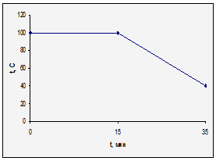
(конденсация и охлаждение воды)

№2
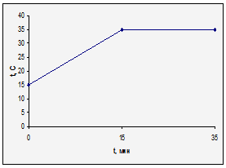
(нагревание и кипение эфира)
№3
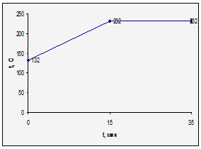

(нагревание и плавление олова)
№ 4
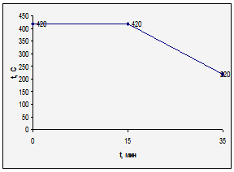

(отвердевание, охлаждение цинка)

№ 5
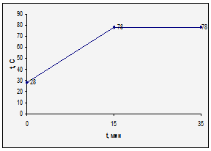

(нагревание и кипение спирта)

№ 6
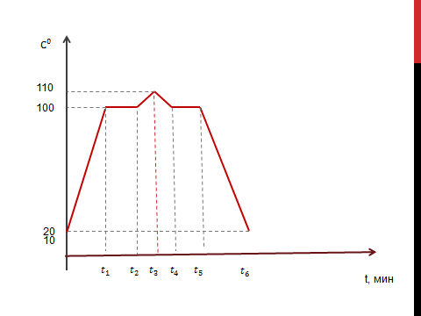
График 6 (описание).
0-$t_{1 }$ Вода нагревается от 20 до 100 градусов на участке
$t_{1}-t_{2}$ парообразование
$t_{2}-t_{3}$ нагревается пар от 100 до 110 градусов
$t_{3}-t_{4}$ остывает пар от 110 до 100 градусов
$t_{4}-t_{5}$ конденсация пара
$t_{5}-t_{6}$ остывание воды от 100 до 20 градусов
№ 7
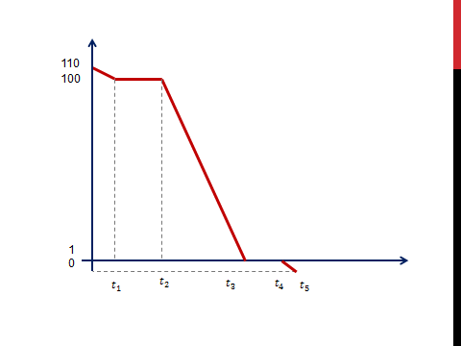
График 7.
0-$t_{1 }$ пар остывает от 110 до 100 градусов
$t_{1}-t_{2}$ конденсация пара
$t_{2}-t_{3}$ остывание воды от 100 до 0 градусов
$t_{3}-t_{4}$ кристаллизация воды
$t_{4}-t_{5}$ остывание льда от 0 до – 10 градусов
6. Домашнее задание
Учебно-воспитательная задача этого этапа состоит в том, чтобы сообщить о домашнем задании, разъяснить методику его выполнения.
Подведение итогов урока, как работал класс, кто работал особенно активно, оценивание самих активных. Что нового узнали на уроке?
Домашнее задание: конспект занятия, ответить на вопросы
- Тающий лед принесли в помещение, температура в котором 0 °С. Будет ли он в этом помещении таять?
Ответ: Лед не будет таять, т.к. температура льда и воздуха одинакова, явление теплопередачи отсутствует, лёд плавиться не будет
- Почему не меняется температура кристаллических тел при плавлении или отвердевании?
Ответ: Во время плавления все тепло, полученное телом, идем на разрыв связей между атомами, и тело не нагревается. Во время отвердевания энергия отдается не за счет уменьшения скоростей атомов, а за счет образования кристаллов.
- Будет ли плавиться олово, если его бросить в расплавленный свинец?
Ответ: Будет, температура расплавленного свинца 327, а температура плавления олова 232
- Чем объяснить, что во время ледохода весной вблизи реки бывает холоднее, чем вдали от нее?
Ответ: Лед забирает тепло у воздуха для своего плавления
- Можно ли указать температуру плавления для аморфных тел, таких, например, как пластилин?
Ответ: Нет, нельзя. Аморфные тела потому так и называются что не имеют резкого перехода из твердого в жидкое состояние.
- Рефлексия.
Прежде чем подвести итоги занятия предлагаю вам продолжить следующие фразы по очереди и оценить урок и свою деятельность в тетради при помощи «смайликов».
Выбор фразы
сегодня я узнал…
было интересно…
было трудно…
я выполнял задания…
я понял, что…
теперь я могу…
я почувствовал, что…
я приобрел…
я научился…
у меня получилось …
я смог…
я попробую…
меня удивило…
урок дал мне для жизни…
- Подведение итогов
У вещества существует три агрегатных состояния. На самом же деле их как минимум пятнадцать, при этом список этих состояний продолжает расти с каждым днём. Это: аморфное твёрдое, твёрдое, нейтрониум, кварк-глюонная плазма, сильно симметричное вещество, слабо симметричное вещество, фермионный конденсат, конденсат Бозе-Эйнштейна и странное вещество.
На занятии вы познакомились с агрегатными состояниями вещества с переходами вещества в различные состояния.
Сегодня получают: Отметку «5»……..
Отметку «4»…..
Отметку «3»……
Всем спасибо за урок. До свидания!

Приложение 1
 | Название | Структура | Свойства | Пример
1 | Твердое | 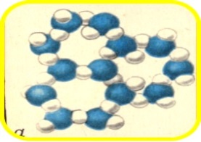 | Сохраняет форму  И объем | Лёд
2 | Жидкое | 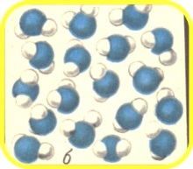 | Сохраняет объем  Легко меняет форму  Обладает текучестью | Вода
3 | Газообразное | 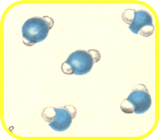 | Не имеют постоянного объема, Не имеют конкретной формы  Занимают полностью все пространство | Пар
4 | Аморфное |  | Нет строгого расположения частиц, нет кристаллической решетки.  Нет строго определенных Т_{пл} и Т_{кип} | Желе

Приложение 2
Твердые вещества. Видео про кристаллы
Многие формы многогранников создала природа в виде кристаллов. Кристаллы одни из самых красивых и загадочных творений природы. Лед самый распространённый кристалл.
Кристаллы (от греческого первоначально лёд, дальнейшем Горный хрусталь)- это твёрдые тела имеющий естественные форму правильной многогранников.
Существует: горный хрусталь, поваренная соль также является представителем кристаллов, алмаз, гранат. Кристаллы правильной формы встречаются в природе очень редко. Это обусловлено следующим факторами: колебания температуры, воздействия воды, воздействия ветра, трения об твёрдые тела.
В настоящее время известны способы искусственного выращивания кристаллов. Как определить настоящий? Существует несколько способов позволяющих узнать является ли твёрдое тело кристаллом:
- Кристаллы при дроблении дают осколки подобные по форме исходному кристаллу
- Кристаллы раскалываются лишь по определённым направлениям, где их прочность меньше всего
- Любой обломок кристалла в соответствующей для его роста среде с течением времени покроется характерными для данного кристалла гранями
- Два участка одинаковой формы одинаковы по свойствам.
Кристаллы встречаются часто - в облаках, в глубина земли, в песчаных пустынях, на вершинах гор, в морях и океанах, в живых организмов даже в метеоритах.
Кристаллы везде. Люди привыкли использовать кристаллы, делать из них украшение, любоваться ими.
Возможно, будущее новейших технологий подлежит кристаллом и кристаллическим агрегатом.
Жидкое состояние вещества. Вода.
Жидкое состояние обычно считают промежуточным между твёрдым теломи газом: газ не сохраняет ни объём, ни форму.
Форма жидких тел может полностью или отчасти определяться тем, что их поверхность ведёт себя как упругая мембрана. Так, вода может собираться в капли. Но жидкость способна течь даже под своей неподвижной поверхностью, и это тоже означает несохранение формы (внутренних частей жидкого тела). Жидкости обладают текучестью, мало сжимаемы. При постоянном объеме могут менять форму.
Молекулы жидкости не имеют определённого положения, но в то же время им недоступна полная свобода перемещений. Между ними существует притяжение, достаточно сильное, чтобы удержать их на близком расстоянии. Молекулы жидкости не имеют их сил они легко перемещаются.
Газообразное состояние.
Газ характеризуется очень слабыми связями между его частицами (молекулами, атомами), а также их большой подвижностью. Частицы газа почти свободно и хаотически движутся в промежутках между столкновениями, во время которых происходит резкое изменение характера их движения.
Газообразное состояние вещества в условиях, когда возможно существование устойчивой жидкой или твёрдой фазы этого же вещества, обычно называется паром.
Подобно жидкостям, газы обладают текучестью и сопротивляются деформации. В отличие от жидкостей, газы не имеют фиксированного объёма и не образуют свободной поверхности, а стремятся заполнить весь доступный объём (например, сосуда).
Газообразное состояние — самое распространённое состояние вещества Вселенной (межзвёздное вещество, туманности, звёзды,атмосферы планет и т. д.).

Аморфное состояние вещества (видео)
Обычный кубик желе. Через несколько минут после падения, желе обретается первоначальную форму. Это пример аморфного вещества, которое одновременно находится и в жидком и в твёрдом состоянии. Очень эластичный материал, но всё-таки пару кусочков желе отвалились. При падении желе стремится вернуться в начальное состояние, хотя несколько грамм массы потеряла. Но форму сохранила.

Приложение 3
Таблица постоянных физических величин

